TÝDENNÍ PLÁN

14. 10. – 18. 10. 2024

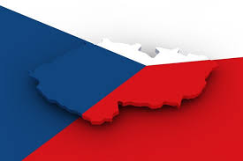

**Co nás čeká v tomto týdnu:**

* Budeme si povídat na téma: NAŠE REPUBLIKA
* Historické památky
* Státní hymna
* Státní znak
* Symboly České republiky

**Činnosti odpočinkové:**

volné kreslení, četba z knih, omalovánky, magnetické stavebnice, lego, deskové hry, karetní hry, pexeso, hádanky

**Hry:**

Z vody do vody, slovní fotbal, Ubongo

**Činnosti výchovné a zájmové:**

*výtvarná, pracovní* – Státní vlajka – barevný papír, krepový papír,

nůžky, lepidlo

*tělesná –* pohybové hry ve školní družině, tělocvičně a na školním

hřišti

Pozn.: Dejte prosím svým dětem převlečení na vycházku.

Těšíme se na vás ☺ vaše paní vychovatelky